ALFRED MELICHAR

Accordionist and Bandonionist Akkordeonist und Bandoneonist

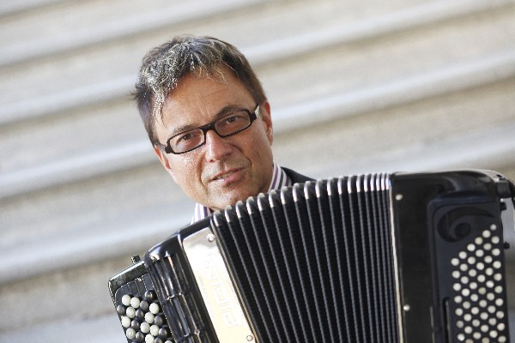

born 1957 in Vienna, studied in Vienna and Warsaw (with Lech Puchnowski). Soloist concert career as an accordionist and bandoneon-player with the Netherlands Radio Symphony Orchestra, Radio Symphony Orchestra Vienna, Bruckner Orchestra Linz, Camerata Athens, Ensemble Wiener Collage (since 2003 chairman), Austrian Ensemble for New Music, Ensemble Die Reihe, Ensemble Kreativ, K & K-Experimental Studio, the Austrian Kammersymphoniker at various festivals, such as Wien Modern, Hörgänge, Vogtländische Music Festival, Carinthian Summer, Musica Nova Brasil in most countries in Europe and overseas. Through his collaboration with contemporary composers (including Cerha, Dinescu, Marez Oyens, Tsepkolenko, Urbanner) a variety of new works for accordion, accordion and chamber music came about, radio and CD productions.

Works as a bandoneon player (works by Piazzolla, Weill and others) with the RSO Orchester Vienna, Munich Radio Orchestra, Mozarteum Orchestra Salzburg, RSO Ljubljana, Okoun Ensemble , a.o.

Teaching as a professor of accordion at the Anton Bruckner University in Linz and in international courses and seminars.

In the programme solo and chamber music by Klaus Ager, Luciano Berio, Friedrich Cerha, Edison Denisov, , Sofia Gubaidulina, Georg Friedrich Haas, Mauricio Kagel, Ernst Krenek, Karl Kohn, Wolfgang Liebhart, Tera de Marez Oyens, , Astor Piazzolla, Gerard Preson, Joaquin Rodrigo, Murray Schaefer , René Staar, Karmella Tsepkolenko, Erich Urbanner.

1957 in Wien geboren, studierte in Wien und Warschau (bei Lech Puchnowski) . Solistische Konzerttätigkeit als Akkordeonist u.a. mit dem Niederländischen Radio-Symphonieorchester, RSO-Orchester Wien, Bruckner-Orchester Linz, , Camerata Athen, Ensemble Wiener Collage (seit 2003 auch Obmann), Österreichischen Ensemble für Neue Musik, Ensemble Die Reihe, Ensemble Kreativ, K&K-Experimentalstudio, den Österreichischen Kammersymphonikern bei verschiedenen Festivals, wie z.B. Wien Modern, Hörgänge, Vogtländische Musiktage, Carinthischer Sommer, Musica Nova Brasil in den meisten Ländern Europas und Übersee. Durch seine Zusammenarbeit mit zeitgenössischen Komponisten (u.a. Cerha, Dinescu, Kaufmann, Marez Oyens, Tsepkolenko, Urbanner) ist eine Vielzahl von neuen Werken für Akkordeon, bzw. Akkordeon-Kammermusik entstanden, Rundfunk- und CD-Produktionen

Tätigkeit als Bandoneonist (z.B: Werke von Piazzolla, Weill. u.a.) mit dem RSO.Orchester Wien, Münchener Rundfunkorchester, Mozarteum Orchester Salzburg, RSO-Ljubljana, Okoun-Ensemble u.a.

Unterrichtstätigkeit als Professor für Akkordeon an der AntonBrucknerPrivatUniversität in Linz und bei Internationalen Kursen und Seminaren.

Im Programm Solo- und Kammermusik von Klaus Ager, Luciano Berio, Friedrich Cerha, Edison Denisov, Jacqueline Fontyn, Sofia Gubaidulina, Mauricio Kagel, Ernst Krenek, Wolfgang Liebhart, Tera de Marez Oyens, Arne Nordheim, Astor Piazzolla, Joaquin Rodrigo, Murray Schäfer, Boguslaw Schaeffer, René Staar, Erich Urbanner, u.a.

Conatacting Address: Kontaktadresse: Ao. Univ. Prof. mgr Alfred Melichar
Am Ipfbach 127
A-4490 St. Florian
Tel.: 0043 664 450 72 69
Fax.: 0043 7224 5149
E-Mail : a.melichar@eduhi.at

